Муниципальное бюджетное общеобразовательное учреждение

Межевская средняя общеобразовательная школа

имени Д.П. Крутикова

Межевского муниципального округа Костромской области

**Паспорт детского образовательного туристического маршрута**

**«Памяти Учителя»**

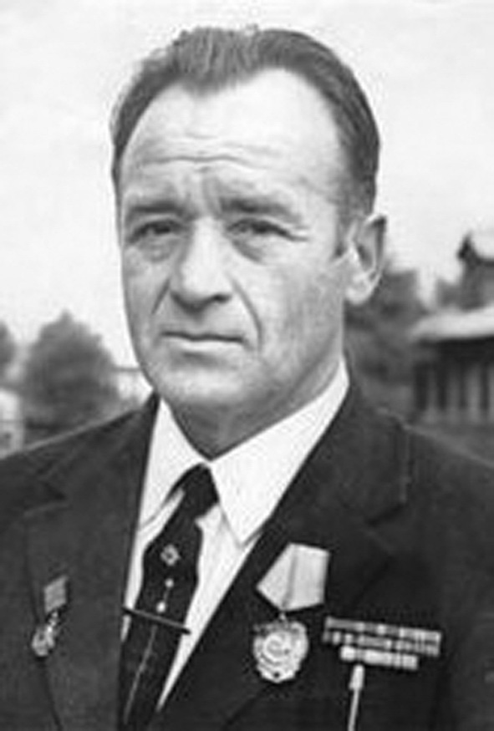

|  |  |
| --- | --- |
| *Наименование маршрута* | Памяти Учителя |
| *Цель маршрута* | Создание условий для углубления и конкретизации знаний о ветеране Великой Отечественной войны, директоре Межевской школы, отличнике народного просвещения, заслуженном учителе РСФСР, делегате XXV съезда КПСС Дмитрии Павловиче Крутикове |
| ***1. Справочные сведения о маршруте*** | |
| *Предмет маршрута* | Краеведение, история |
| *Тема маршрута* | Биография Крутикова Дмитрия Павловича |
| *Вид туризма* | Пешеходный |
| *Фактическое время прохождения маршрута группой* | 1 час |
| *Руководитель* | Петриченко Наталья Егоровна, учитель истории |
| ***2. Карта (маршрутная лента)*** | |
| МБОУ Межевская СОШ  уголок памяти (3 этаж) | |
| ***3. Краткая характеристика объектов на маршруте*** | |
| *I часть маршрута* | Рассмотрение памятной доски, расположенной на фасаде школы |
| *II часть маршрута* | Рассмотрение стенда «Заслуженные учителя РФ (РСФСР)», содержащего краткую биографическую информацию о Дмитрии Павловиче Крутикове |
| *III часть маршрута* | Презентация материалов о военных дорогах, творческом жизненном пути Дмитрия Павловича Крутикова, знакомство с его личными вещами |